常州市滨江中学英语组活动记录表
活动时间：2019年11月1日
活动地点：丁佳燕名师工作室
活动参与人员：英语组全体教师
活动具体内容（附照片文字）：
说课评课话课堂，音标教学善总结
2019年11月1日下午，我校英语组教师齐聚丁佳燕名师工作室，如期开展了一次教研活动。本次活动上针施静老师和王哲老师的课堂进行交流，对七年级的音标教学进行反思和经验分享，并认真规划迎期中的教学安排。
首先，进行说课评课活动。施静老师分享了自己备课的思路和想法。施老师说道视频导入激发了学生的学习兴趣。导入生词过程中预留部分生词作为猜词训练。在阅读中，将主人公的经历绘制成人生曲线，讨论Spud如何面对人生困难。随后，老师们积极评课。期中，孙晴晴老师认为施老师的课堂学生多动多样。朱莉莹老师提到施老师的猜词活动能有效地让学生在篇章中巩固单词。 之后，王哲老师说课。王老师说道DIY的话题生动有趣，结合这一话题设计了层层深入的听前、听中和听后的活动，还让学生在课堂上现场制作美食，最后说一说制作方法和步骤。吴春霞老师说王老师设置的操作性的活动点燃了学生的学习英语热情。丁佳燕老师认为王老师的课堂听说结合，操练到位。
其次，七年级备课组总结了本次英语音标竞赛上的得与失。考前，老师们将三年题型归纳整理，并根据考点出题。学生经过专项训练后音标成绩有了很大的提升，但是，在看字母写音标上存在困难。
然后，各年级探讨迎期中教学准备工作。各年级组都制定了详细的计划。制定四会单词表、动词填空卷和作文卷，进行专项训练。研究近三年考试卷考点，营造考试氛围，查漏补缺，制定个性化学习方案。
最后，吴春霞老师提议我们进行慈善活动，向陕西优秀学生捐款，大家踊跃参与，积极支持贫困地区的教育。丁佳燕老师鼓励大家积极进行义务教学服务，老师们也积极响应。
本次教研活动内容多但会议节奏紧凑，条目清晰。不仅梳理清楚开学以来的各项工作，同时为全组老师接下来的教学和成长指明了方向，为教研组有条不紊开展工作建立了制度保障。
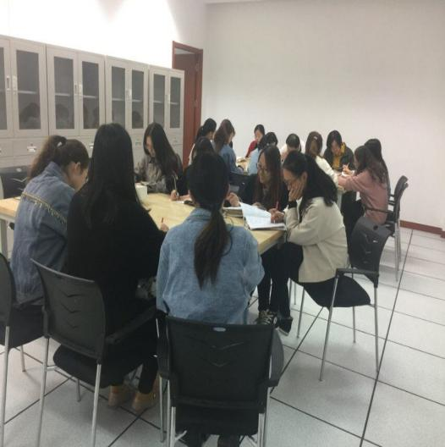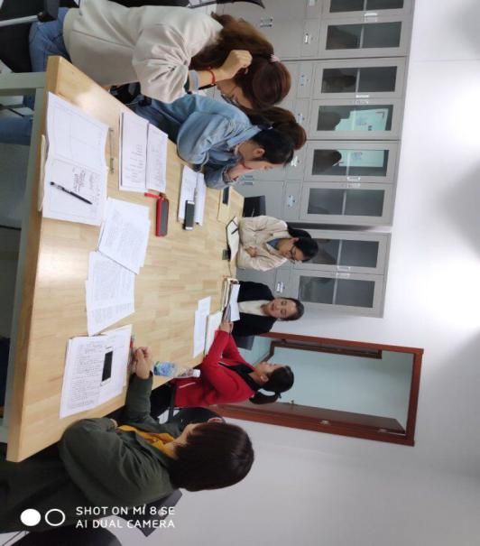
记录人：裴雪娇
日 期：2019年11月1日

